Zookeeper 3.5.7

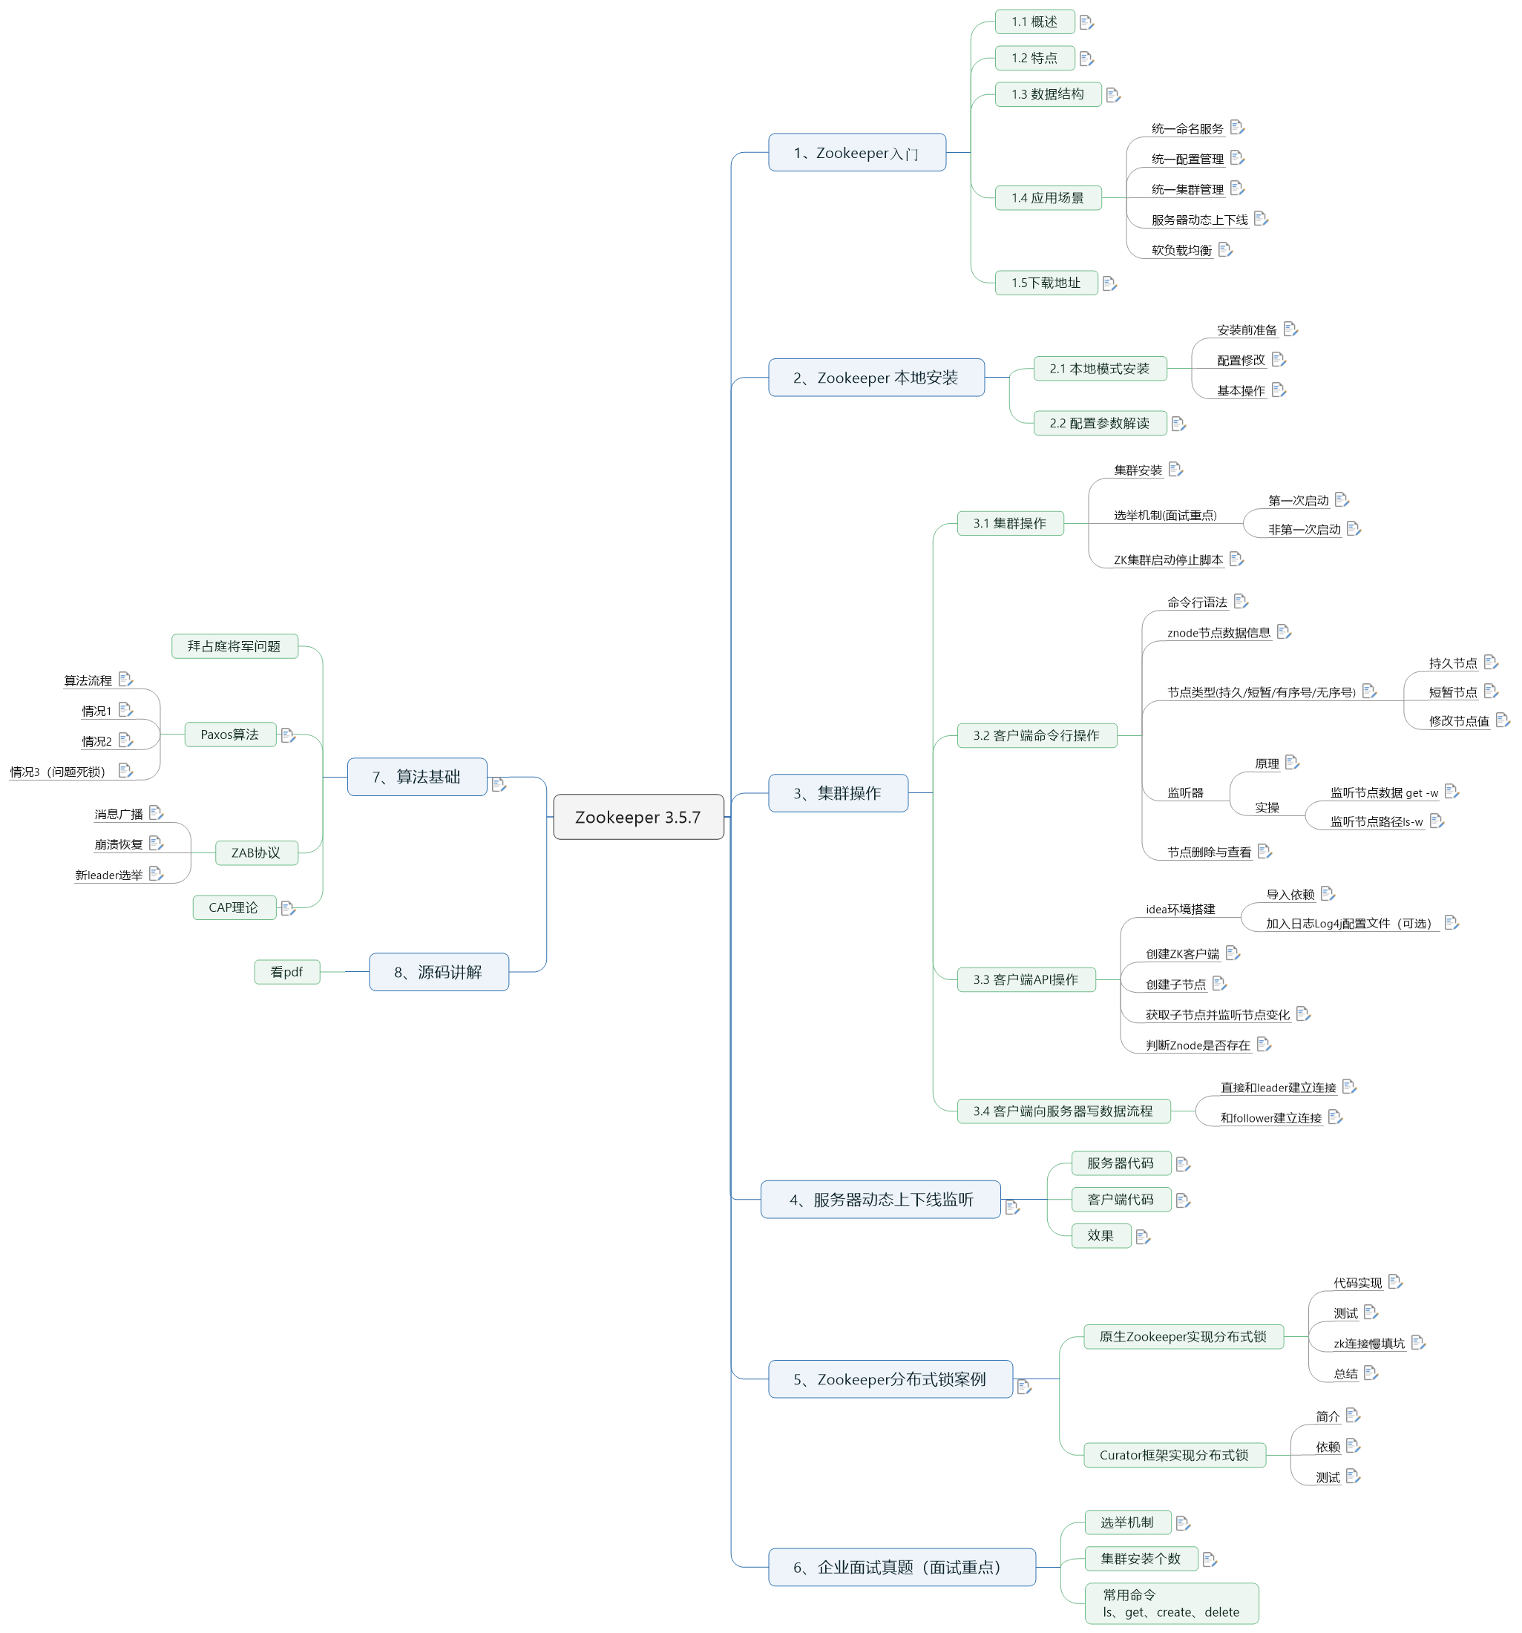

1. 1、Zookeeper入门 4

1.1. 1.1 概述 4

1.2. 1.2 特点 5

1.3. 1.3 数据结构 5

1.4. 1.4 应用场景 5

1.4.1. 统一命名服务 5

1.4.2. 统一配置管理 6

1.4.3. 统一集群管理 6

1.4.4. 服务器动态上下线 7

1.4.5. 软负载均衡 7

1.5. 1.5下载地址 8

2. 2、Zookeeper 本地安装 9

2.1. 2.1 本地模式安装 9

2.1.1. 安装前准备 9

2.1.2. 配置修改 9

2.1.3. 基本操作 10

2.2. 2.2 配置参数解读 10

3. 3、集群操作 11

3.1. 3.1 集群操作 11

3.1.1. 集群安装 11

3.1.2. 选举机制(面试重点) 13

· 第一次启动 13

· 非第一次启动 14

3.1.3. ZK集群启动停止脚本 14

3.2. 3.2 客户端命令行操作 15

3.2.1. 命令行语法 15

3.2.2. znode节点数据信息 16

3.2.3. 节点类型(持久/短暂/有序号/无序号) 17

· 持久节点 18

· 短暂节点 19

· 修改节点值 19

3.2.4. 监听器 19

· 原理 19

· 实操 20

· 监听节点数据 get -w 20

· 监听节点路径ls-w 20

3.2.5. 节点删除与查看 21

3.3. 3.3 客户端API操作 21

3.3.1. idea环境搭建 21

· 导入依赖 21

· 加入日志Log4j配置文件（可选） 22

3.3.2. 创建ZK客户端 22

3.3.3. 创建子节点 23

3.3.4. 获取子节点并监听节点变化 23

3.3.5. 判断Znode是否存在 25

3.4. 3.4 客户端向服务器写数据流程 25

3.4.1. 直接和leader建立连接 25

3.4.2. 和follower建立连接 26

4. 4、服务器动态上下线监听 26

4.1. 服务器代码 27

4.2. 客户端代码 28

4.3. 效果 30

5. 5、Zookeeper分布式锁案例 31

5.1. 原生Zookeeper实现分布式锁 31

5.1.1. 代码实现 31

5.1.2. 测试 33

5.1.3. zk连接慢填坑 34

5.1.4. 总结 34

5.2. Curator框架实现分布式锁 35

5.2.1. 简介 35

5.2.2. 依赖 35

5.2.3. 测试 35

6. 6、企业面试真题（面试重点） 38

6.1. 选举机制 38

6.2. 集群安装个数 38

6.3. 常用命令 ls、get、create、delete 39

7. 8、源码讲解 39

7.1. 看pdf 39

8. 7、算法基础 39

8.1. 拜占庭将军问题 39

8.2. Paxos算法 39

8.2.1. 算法流程 40

8.2.2. 情况1 40

8.2.3. 情况2 41

8.2.4. 情况3（问题死锁） 41

8.3. ZAB协议 42

8.3.1. 消息广播 42

8.3.2. 崩溃恢复 42

8.3.3. 新leader选举 43

8.4. CAP理论 43

1. 1、Zookeeper入门
   1. 1.1 概述

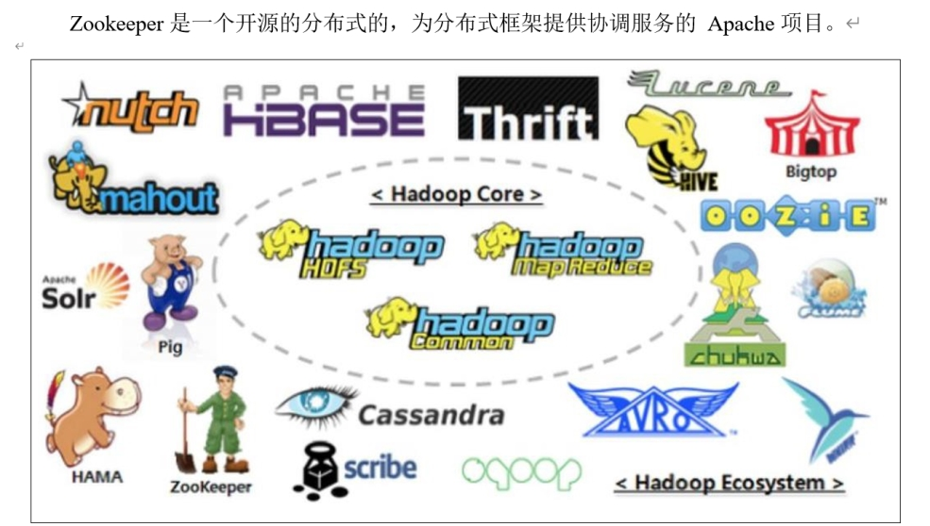

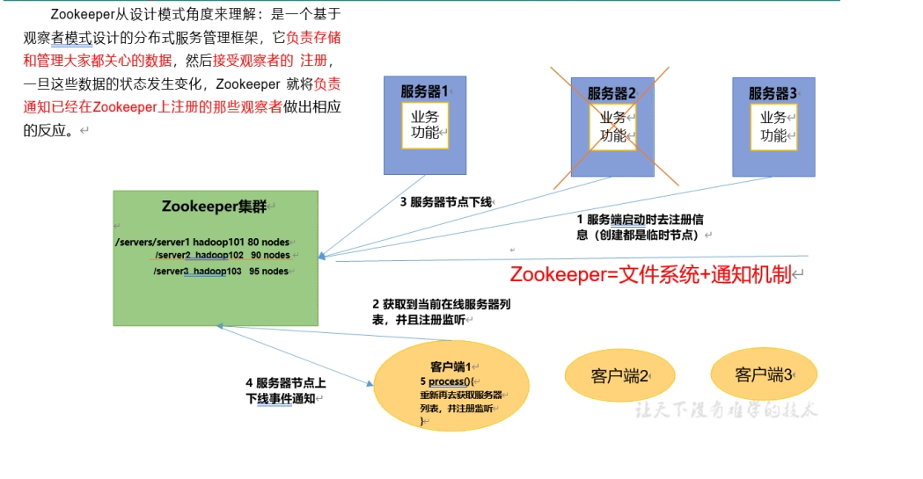

服务器启动（技师）在zookeeper 中进行注册信息，客户端（客户）对服务器列表注册监听

* 1. 1.2 特点

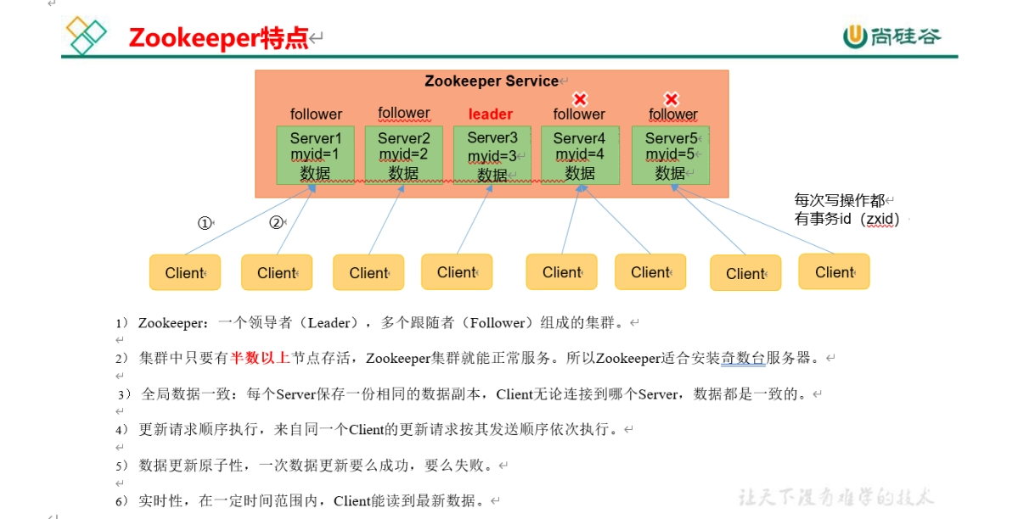

1、只有一个领导者， 并且写都在leader上，读都在其他follower 上，这个和redis的主从有点类似

2、奇数台，对于偶数没有意义，同样5台或者6台，都是挂3台就停止服务。

3、原子性，一次操作中都类似一个事务，不会出现前面失败后面成功的情况

* 1. 1.3 数据结构

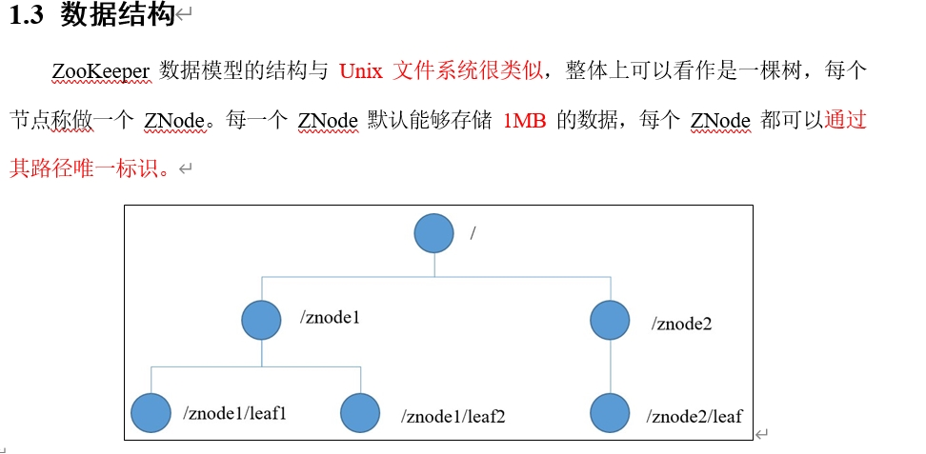

需要注意的是每个Node只能存储1MB的数据，存储的信息很少。所以对于海量的数据这个是不行的

* 1. 1.4 应用场景
     1. 统一命名服务

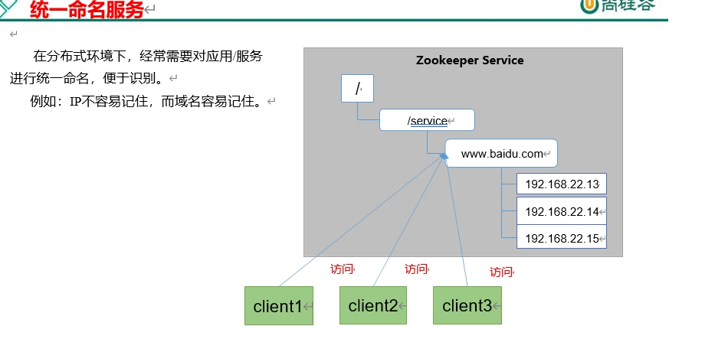

我们只需要访问域名即可，会帮我们找到后面不同ip的服务器

这个nginx也是可以做到的，是一种反向代理的过程

* + 1. 统一配置管理

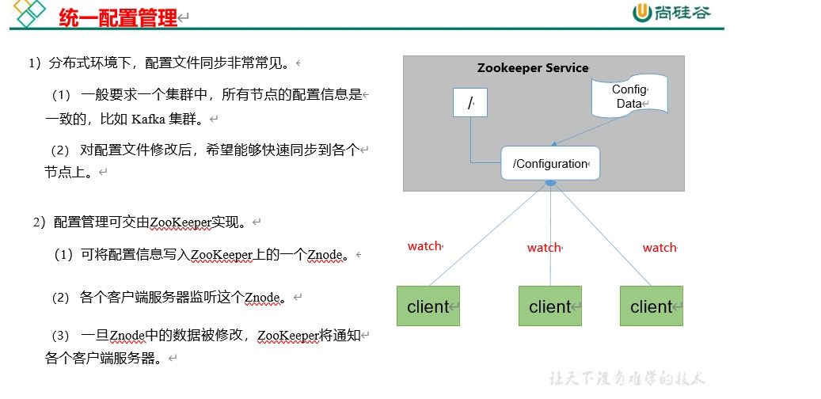

* + 1. 统一集群管理

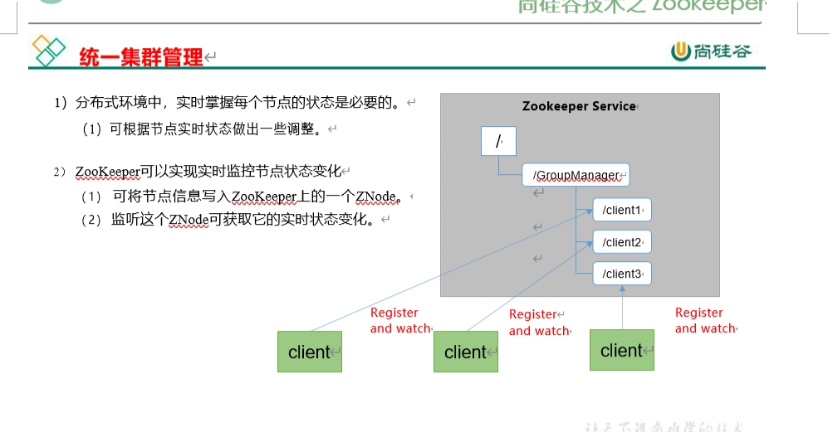

* + 1. 服务器动态上下线

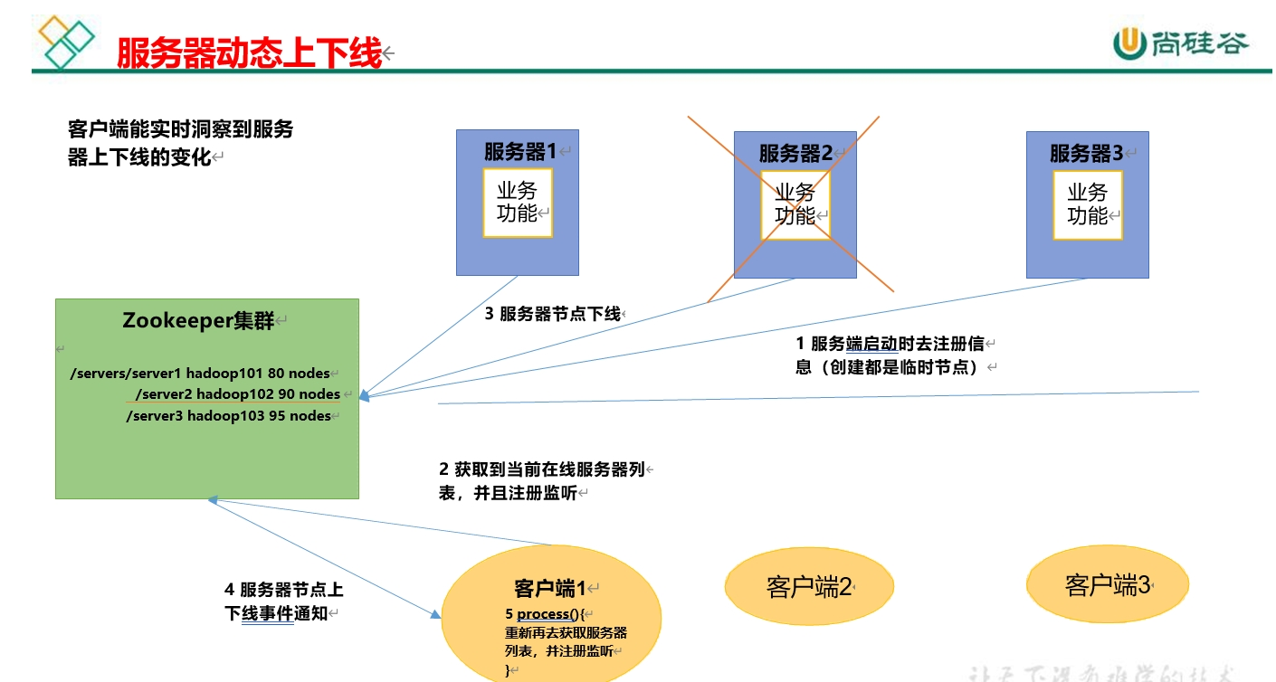

* + 1. 软负载均衡

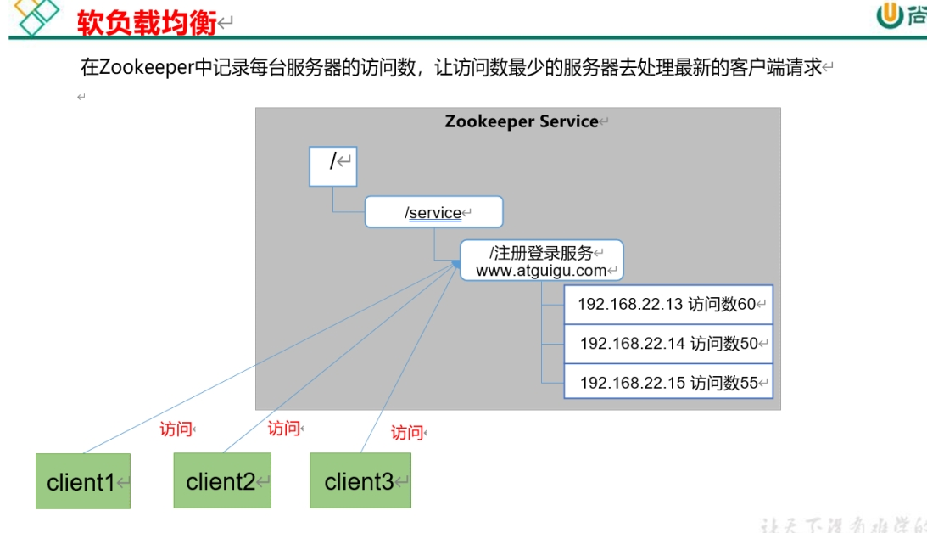

这个在nginx 中也是可以实现的，通过设置负载均衡

企业中根据不同的框架进行选择

* 1. 1.5下载地址

官网地址：

https://zookeeper.apache.org/

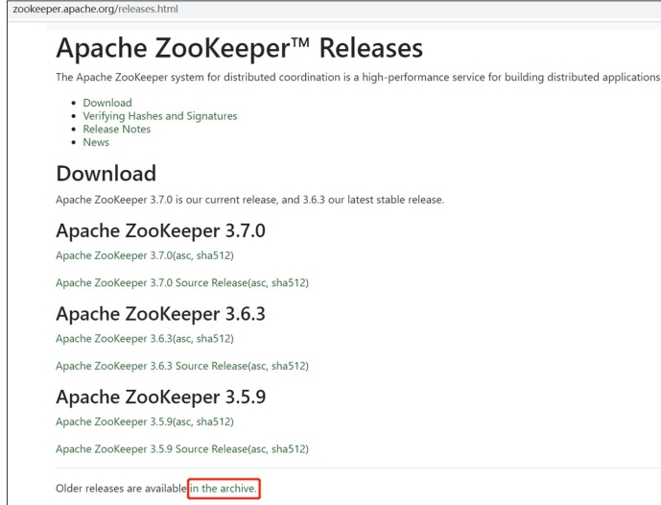

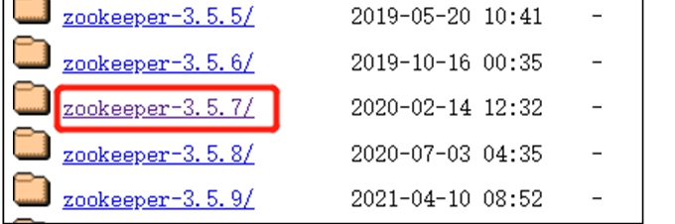

3.5.7是企业使用的一个比较稳定的版本，一般来说是不会使用最新的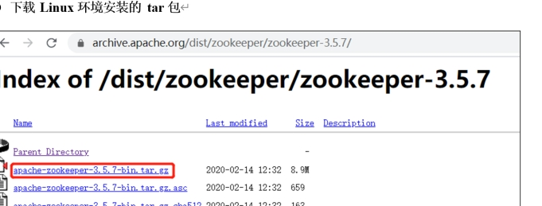

1. 2、Zookeeper 本地安装
   1. 2.1 本地模式安装
      1. 安装前准备

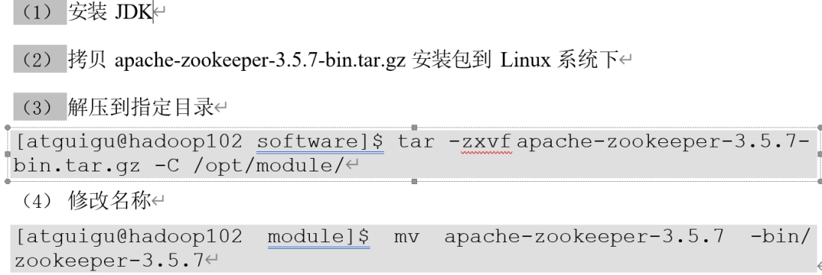

* + 1. 配置修改

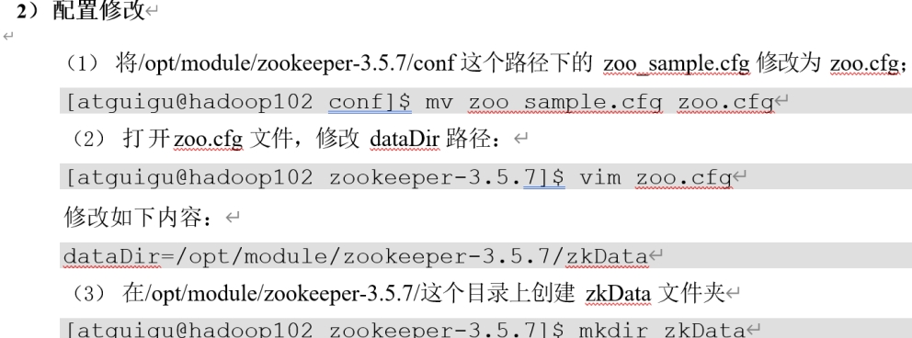

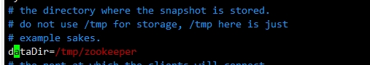

因为配置文件中dataDir 中写了如果以默认的/tmp 的话会当做临时文件的数据存储目录，linux会定期清除/tmp下的数据

所以这里要自定义一下数据的保存目录

* + 1. 基本操作

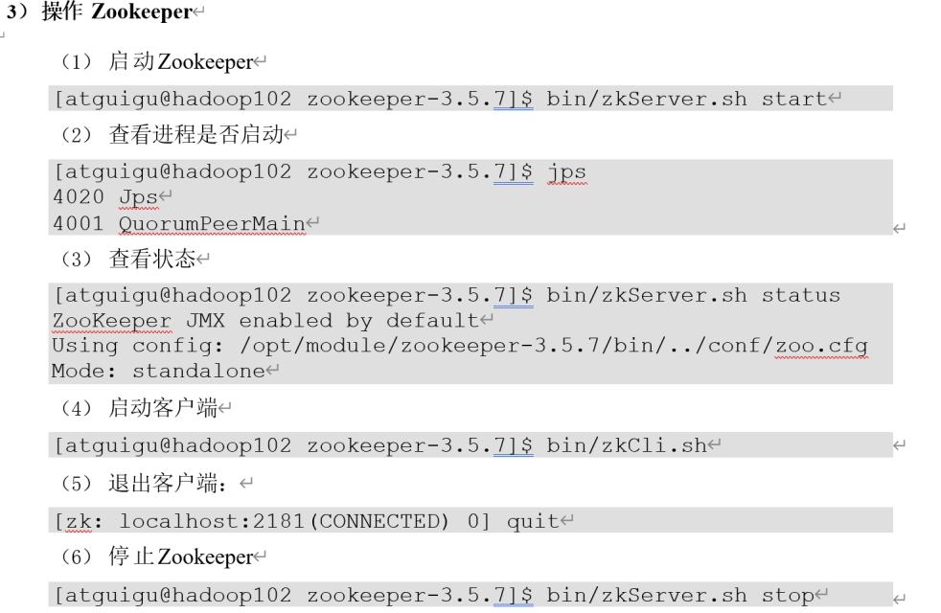

踩坑！！！！：

zookeeper部署后, 3.5以后的版本, 会自动占用8080端口. 需要修改配置文件更改服务器端口。否则zk服务器启动不起来。

* 1. 2.2 配置参数解读

Zookeeper中的配置文件zoo.cfg中参数含义解读如下：

**1）tickTime = 2000：通信心跳时间，Zookeeper服务器与客户端，服务器与服务器之间的心跳时间，单位毫秒**

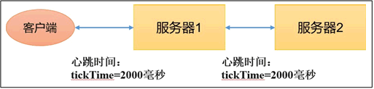

**2）initLimit = 10：LF初始通信时限**

Leader和Follower初始连接时能容忍的最多心跳数（tickTime的数量，上面是2s这里就是10*2s，10个心跳）

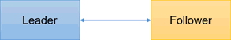

**3）syncLimit = 5：LF同步通信时限**

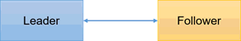

Leader和Follower之间通信时间如果超过syncLimit * tickTime，Leader认为Follwer死掉，从服务器列表中删除Follwer。

**4）dataDir：**保存Zookeeper中的数据

注意：默认的tmp目录，容易被Linux系统定期删除，所以一般不用默认的tmp目录。

**5）clientPort = 2181：客户端连接端口，通常不做修改。**

1. 3、集群操作
   1. 3.1 集群操作
      1. 集群安装

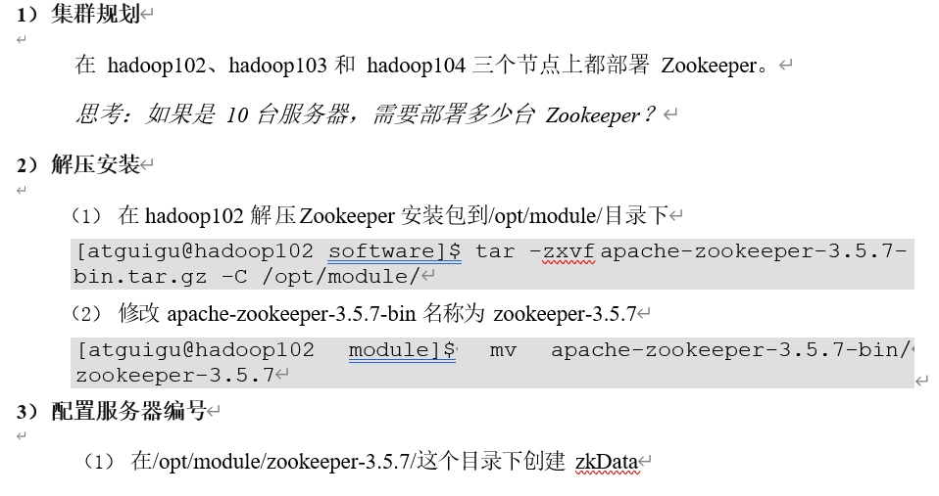

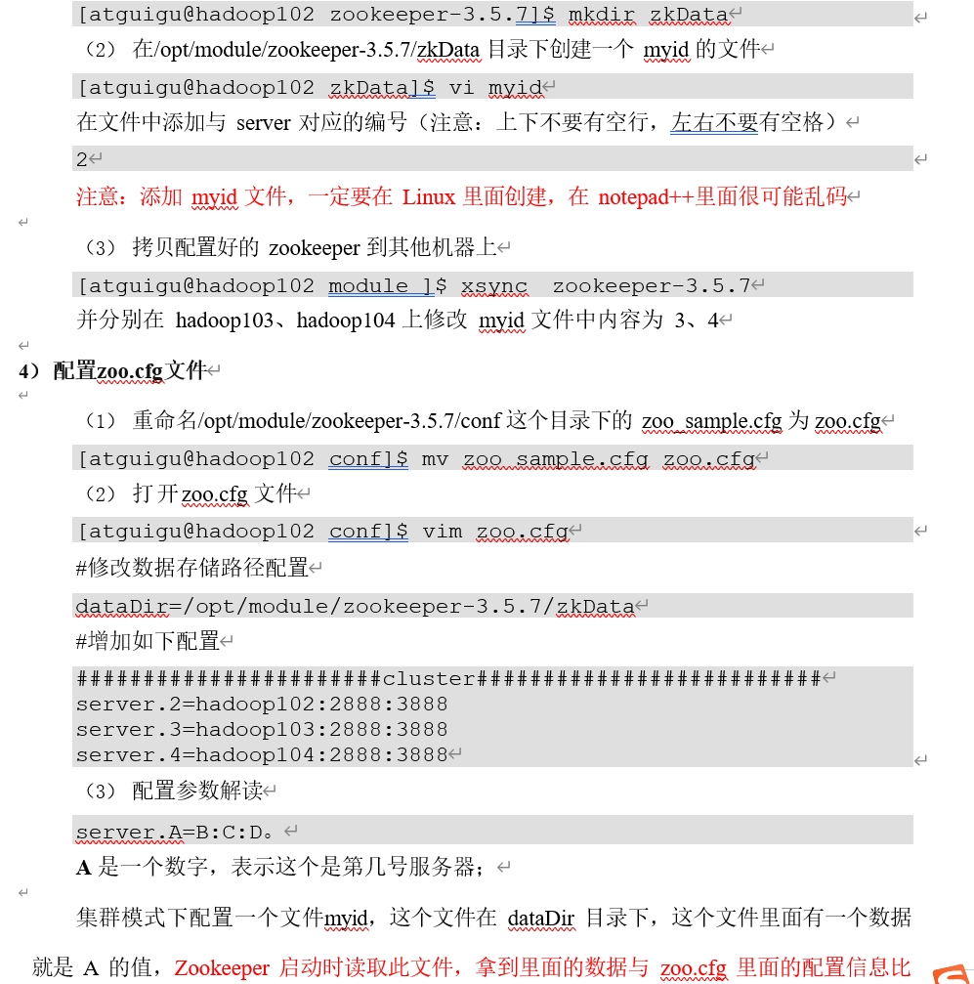

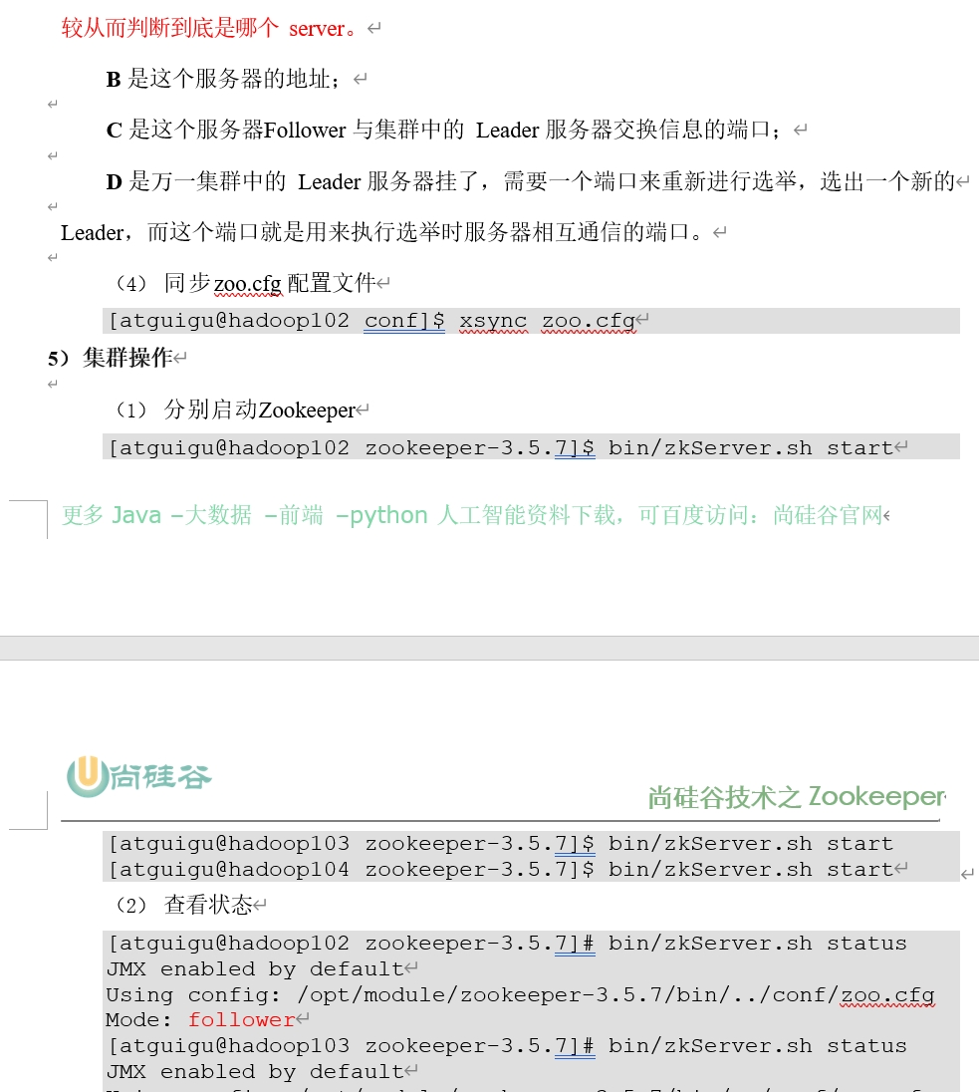

* + 1. 选举机制(面试重点)
       - 第一次启动

假如现在有5台服务器：

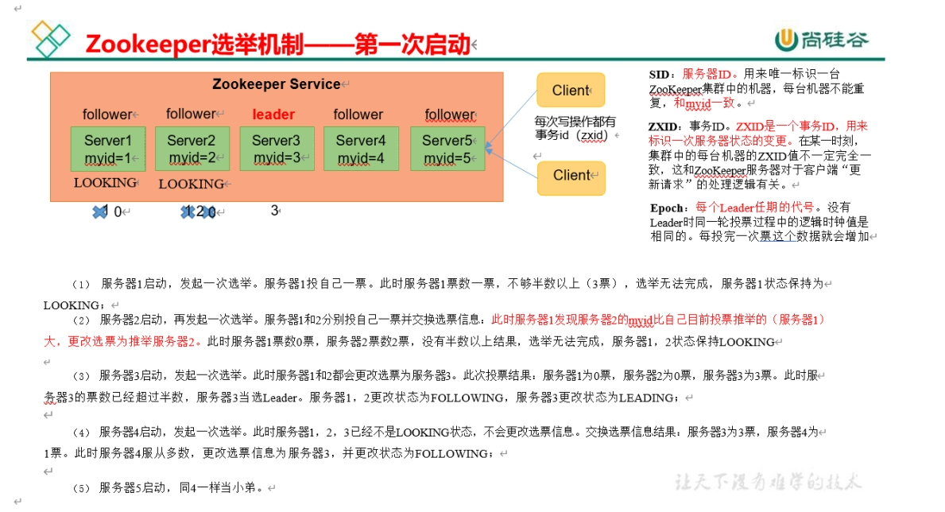

启动的时候会先给自己投1票，然后进行票数交换，投给id大的。如果票数超过一半则成leader，后面所有启动的都是follower

* + - * 非第一次启动

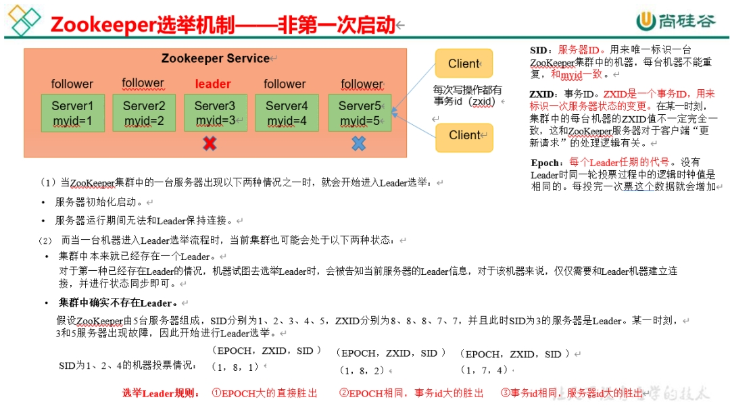

（2）中第一个可能是因为follower自己和leader失去了连接，follower挂了然后以为leader没了，就会重新去选举

（2）中第二个是leader确实没了

zxid 是事务的一次操作，比如现在5台服务器zxid一样已经同步成了7，如果此时客户端在3上进行了写操作，此时3就会变成新的zxid 8

然后会慢慢同步到其他的上面

* + 1. ZK集群启动停止脚本

1)脚本编写

#!/bin/bash

case $1 in "start"){

for i in hadoop102 hadoop103 hadoop104 do

echo ---------- zookeeper $i 启动 ------------

ssh$i  "/opt/module/zookeeper-3.5.7/bin/zkServer.sh

start"

done

};;

"stop"){

for i in hadoop102 hadoop103 hadoop104 do

echo ---------- zookeeper $i 停止 ------------

ssh$i  "/opt/module/zookeeper-3.5.7/bin/zkServer.sh

stop"

done

};;

"status"){

for i in hadoop102 hadoop103 hadoop104 do

echo ---------- zookeeper $i 状态 ------------

ssh$i  "/opt/module/zookeeper-3.5.7/bin/zkServer.sh

status"

  done

};;

esac

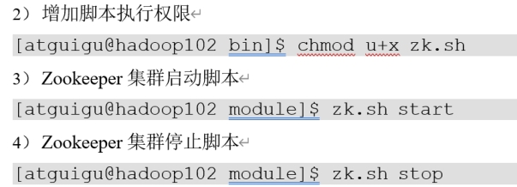

* 1. 3.2 客户端命令行操作
     1. 命令行语法

|  |  |
| --- | --- |
| **命令基本语法** | **功能描述** |
| help | 显示所有操作命令 |
| ls path | 使用 ls 命令来查看当前 znode 的子节点 [可监听]  -w    监听子节点变化  -s     附加次级信息 |

|  |  |
| --- | --- |
| create | 普通创建  -s     含有序列  -e     临时（重启或者超时消失） |
| get path | 获得节点的值 [可监听]  -w    监听节点内容变化  -s     附加次级信息 |
| set | 设置节点的具体值 |
| stat | 查看节点状态 |
| delete | 删除节点 |
| deleteall | 递归删除节点 |

启动客户端后通过help 查看所有的

* + 1. znode节点数据信息

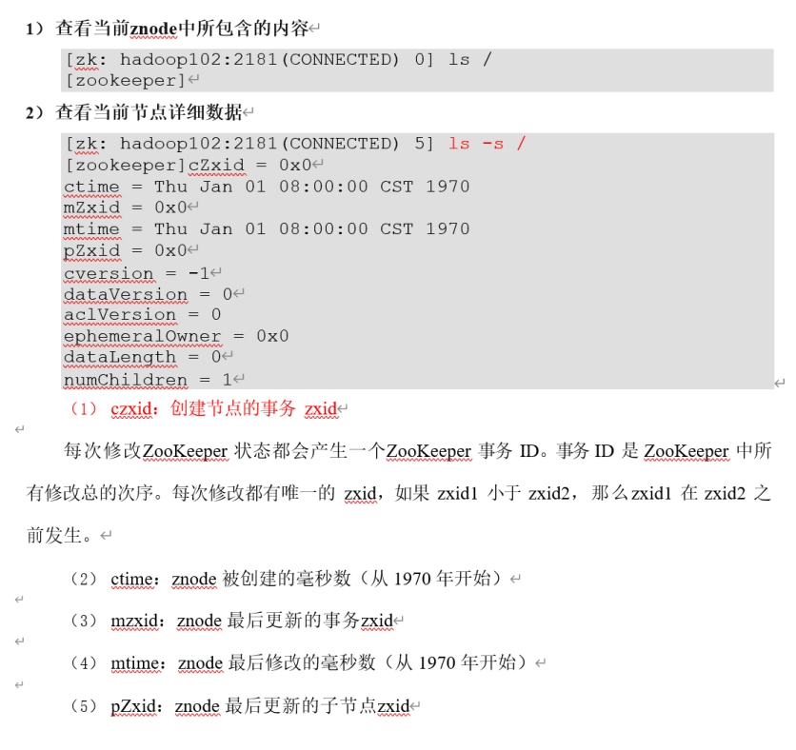

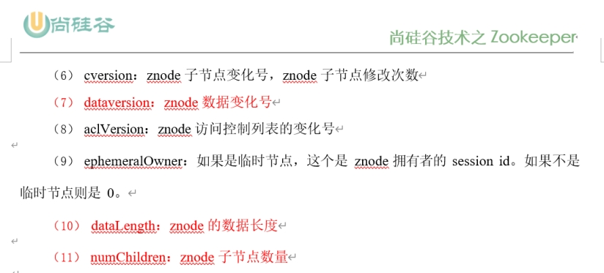

* + 1. 节点类型(持久/短暂/有序号/无序号)

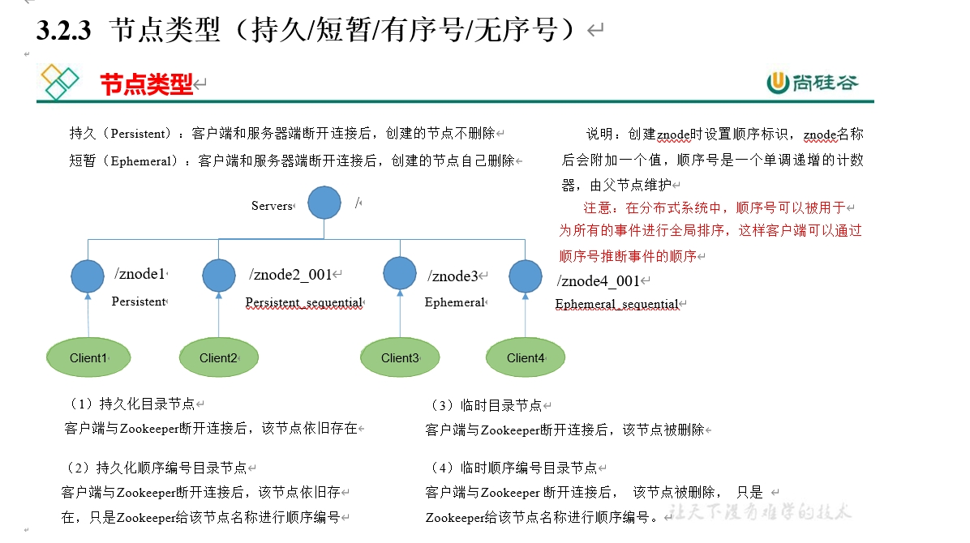

* + - * 持久节点

create /sanguo "diaochan"

 其中带引号的是它的值，（相当于一个描述）

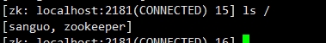

get -s /sanguo

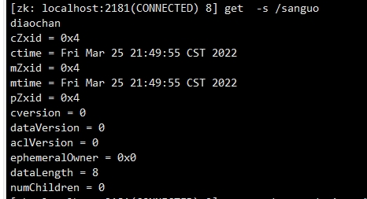

创建带序号的持久节点 create -s







如果原来没有序号节点，序号从 0 开始依次递增。如果原节点下已有 2 个节点，则再排序时从 2 开始，以此类推

create -s 可以一条命令执行多次（创建多个带序号的），如果直接create 则只能创建一个不带序号的

* + - * 短暂节点

create -e 创建短暂节点，注意这个和linux 目录不太一样，后面不能加 /，语法问题

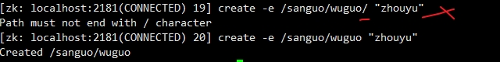

 create -e -s  创建带序号的短暂节点



后面两个是我们创建的短暂节点，第一个weiguo是持久节点。下面我们退出客户端重新登录下试试

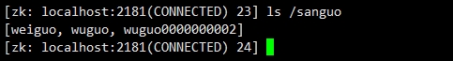

重新登录后发现短暂节点已经没了，只剩下了持久节点。

也就是说短暂节点只在一次客户端连接中有效

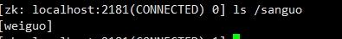

* + - * 修改节点值

set

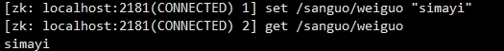

* + 1. 监听器
       - 原理

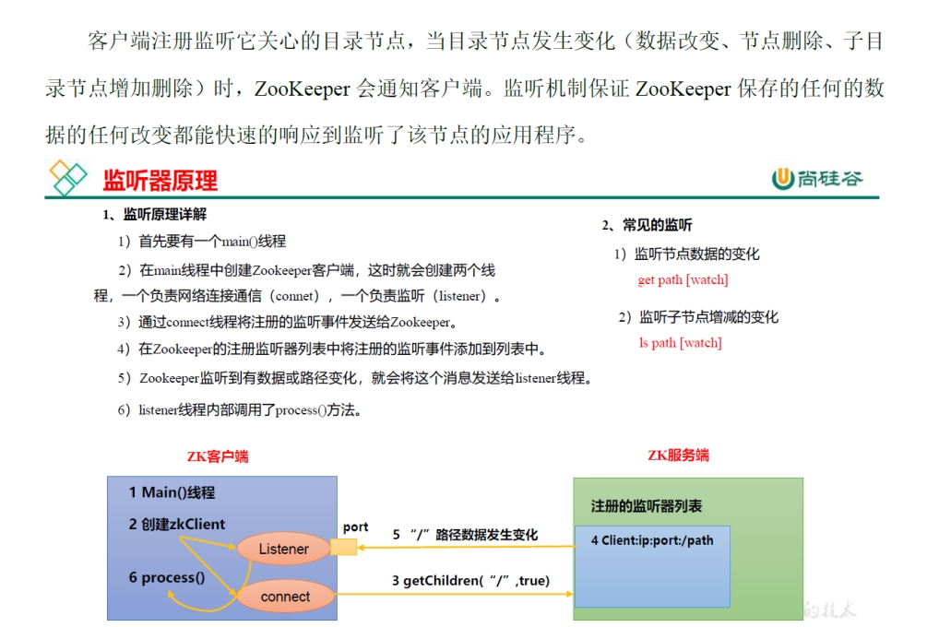

* + - * 实操
        + 监听节点数据 get -w

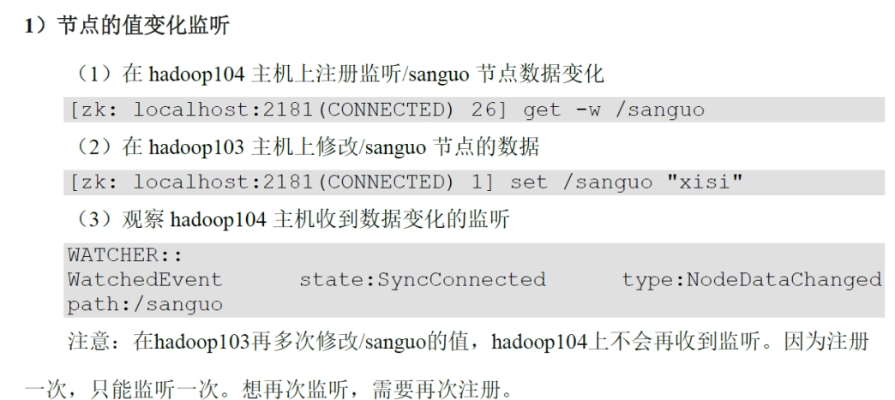

* + - * + 监听节点路径ls-w

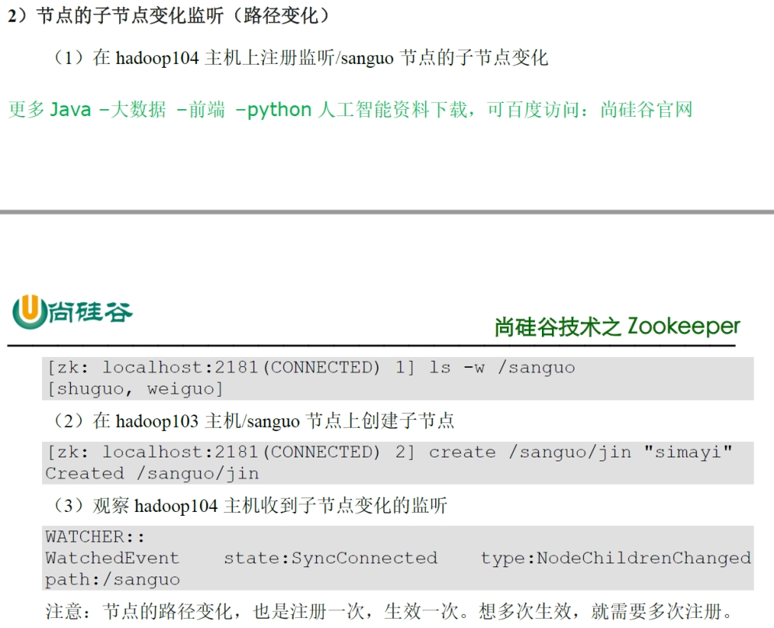

* + 1. 节点删除与查看

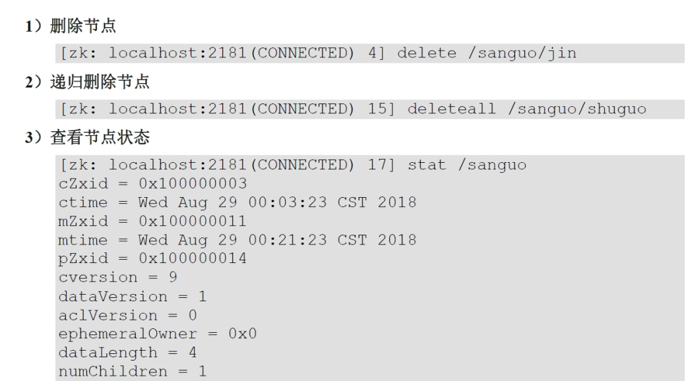

* 1. 3.3 客户端API操作
     1. idea环境搭建
        + 导入依赖

<dependencies>

<dependency>

    <groupId>junit</groupId>

    <artifactId>junit</artifactId>

    <version>RELEASE</version>

</dependency>

<dependency>

    <groupId>org.apache.logging.log4j</groupId>

    <artifactId>log4j-core</artifactId>

    <version>2.8.2</version>

</dependency>

<dependency>

    <groupId>org.apache.zookeeper</groupId>

    <artifactId>zookeeper</artifactId>

    <version>3.5.7</version>

</dependency>

</dependencies>

* + - * 加入日志Log4j配置文件（可选）

这个主要是为了方便看连接日志的情况

需要在项目的 src/main/resources 目录下，新建一个文件，命名为“log4j.properties”，在文件中填入

log4j.rootLogger=INFO, stdout

log4j.appender.stdout=org.apache.log4j.ConsoleAppender

log4j.appender.stdout.layout=org.apache.log4j.PatternLayout

log4j.appender.stdout.layout.ConversionPattern=%d %p [%c]

- %m%n

log4j.appender.logfile=org.apache.log4j.FileAppender

log4j.appender.logfile.File=target/spring.log

log4j.appender.logfile.layout=org.apache.log4j.PatternLayout

log4j.appender.logfile.layout.ConversionPattern=%d %p [%c]

- %m%n

* + 1. 创建ZK客户端

// 注意：逗号前后不能有空格

//这里如果有集群的话，可以填写多个，中间用逗号分割

**public class** ZkClient {  
  
  
    // 注意：逗号左右不能有空格  
    **private** String **connectString** = **"hadoop102:2181,hadoop103:2181,hadoop104:2181"**;  
    **private int sessionTimeout** = 2000;//连接超时时间

    **private** ZooKeeper **zkClient**;  
  
    @Before  
    **public void** init() **throws** IOException {  
  
        **zkClient** = **new** ZooKeeper(**connectString**, **sessionTimeout**, **new** Watcher() {  
  
            @Override  
            **public void** process(WatchedEvent watchedEvent) {  
  
            }  
        });  
  
  
  
    }  
  
  
}

* + 1. 创建子节点

创建一个新的节点

创建的节点必须在连接上客户端之后，通过注解，在之前客户端连接上中加入before

第一个参数是路径

第二个参数是数据，要求是字节类型，需要用getBytes()

第三个参数是权限，Ids.OPEN_ACL_UNSAFE允许所有人进行访问

第四个参数是创建节点的类型 （我们之前说过的持久节点、临时节点 是否带序列号）

 @Test

    public void create() throws KeeperException, InterruptedException {

        String nodeCreated = zkClient.create("/manongyanjiuseng ", "123".getBytes(), ZooDefs.Ids.OPEN_ACL_UNSAFE, CreateMode.PERSISTENT);

 }

* + 1. 获取子节点并监听节点变化

获取子节点并且监听其变化

获取子节点通过getChildren()

关于获取子节点一共有两种

获取子节点第一个是路径，第二个是监听函数，如果使用true，则会使用初始化函数中重写的监听函数

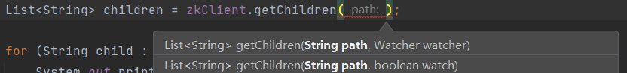

@Test

public void getChildren() throws KeeperException, InterruptedException {

    List<String> children = zkClient.getChildren("/", true);

    for (String child : children) {

        System.out.println(child);

    }

    // 延时

    Thread.sleep(Long.MAX_VALUE);

}

这个监听器注册一次只会生效一次，如果想要持续的监听，可以在监听方法中再调用一次

@Before  
**public void** init() **throws** IOException {  
  
    **zkClient** = **new** ZooKeeper(**connectString**, **sessionTimeout**, **new** Watcher() {  
  
        @Override  
        **public void** process(WatchedEvent watchedEvent) {  
            System.***out***.println(**"-------------------------------"**);  
            List<String> children = **null**;  
            **try** {  
                children = **zkClient**.getChildren(**"/"**, **true**);  
  
                **for** (String child : children) {  
                    System.***out***.println(child);  
                }  
  
                System.***out***.println(**"-------------------------------"**);  
            } **catch** (KeeperException e) {  
                e.printStackTrace();  
            } **catch** (InterruptedException e) {  
                e.printStackTrace();  
            }  
        }  
    });  
  
}

此时根路径下节点有变化的话就会调用监听方法，获取节点打印，并且重新设置了一遍监听器。

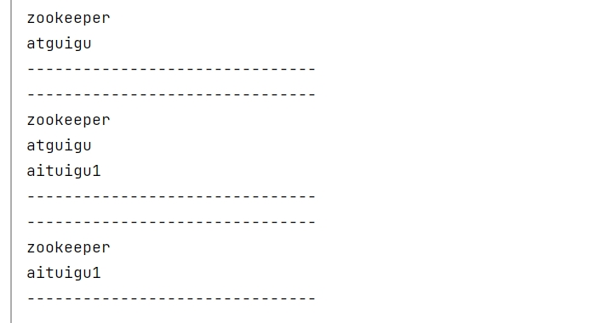

* + 1. 判断Znode是否存在

判断节点是否存在

exits函数，返回的是状态信息，通过状态信息判断是否还在

第一个参数是路径

第二个参数是是否监听

@Test

public void exist() throws KeeperException, InterruptedException {

    Stat stat = zkClient.exists("/manongyanjiuseng", false);

    System.out.println(stat==null? "not exist " : "exist");

}

* 1. 3.4 客户端向服务器写数据流程
     1. 直接和leader建立连接

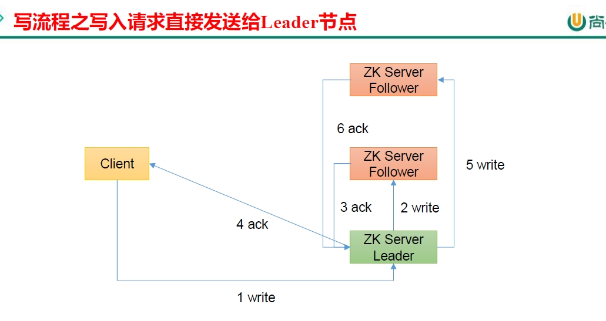

leader先在本地写，写完后发给另一个follower让它也写，follower写完了告诉leader, 此时leader判断如果超过半数写完了

就告诉client 写完了，然后再通知让其他的follower 也写（所有的follower都要写，保证数据的同步）

* + 1. 和follower建立连接

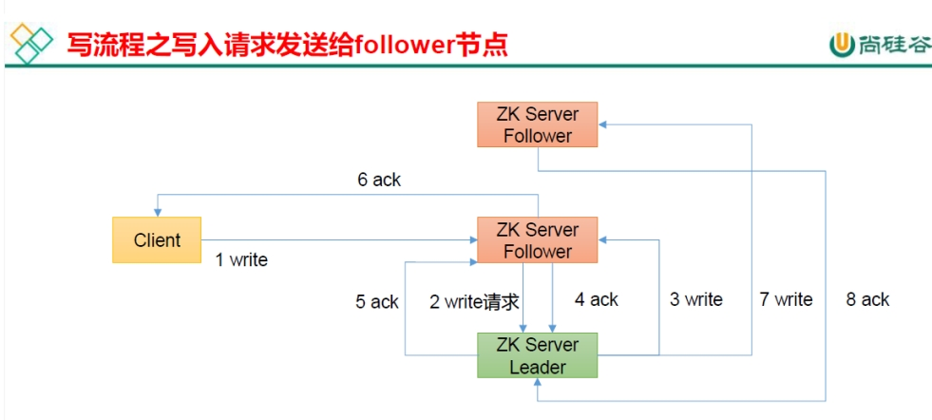

因为follower 不具有写权限，所以要将写请求给leader, leader先写， leader写完了让follower再去写， 写完了告诉leader

当已经写的机器超过半数，比如此时已经2台写完了，就和follower说写完了，follower再回馈给client写完了，

（leader不能直接和client说，因为是client和follower建立的连接）

然后leader再让其他的follower进行写操作

1. 4、服务器动态上下线监听

服务器上线的时候其实就是服务器启动时去注册信息（创建的都是临时节点，临时节点断开连接自动下线）

客户端获取到当前在线的服务器列表后进行节点监听

服务器节点下线后给集群管理，集群管理服务器节点通知给客户端

客户端通过获取服务器列表重选选择服务器

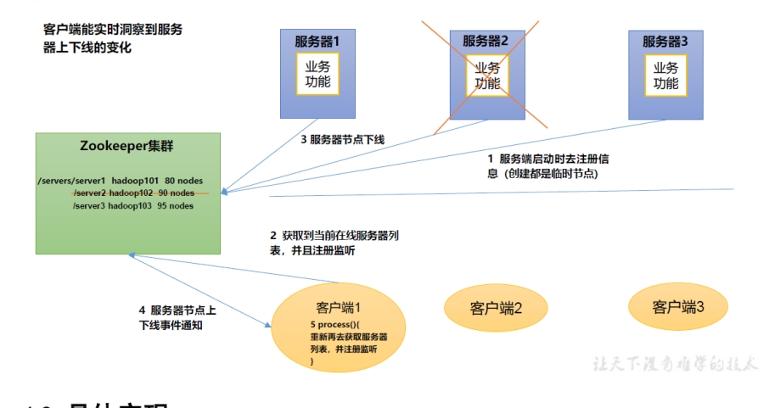

* 1. 服务器代码

服务器代码

获取zookeeper集群的连接，通过zookeeper的构造函数ZooKeeper(connectString, sessionTimeout, new Watcher(){})

将其服务注册到zookeeper集群中，具体通过create的函数，通过获取每个服务器名字、其值、权限、节点类型

**public class** DistributeServer {  
  
    **private** String **connectString** = **"hadoop102:2181,hadoop103:2181,hadoop104:2181"**;  
    **private int sessionTimeout** = 2000;  
    **private** ZooKeeper **zk**;  
  
    **public static void** main(String[] args) **throws** IOException, KeeperException, InterruptedException {  
  
        DistributeServer server = **new** DistributeServer();  
        // 1 获取zk连接  
        server.getConnect();  
  
        // 2 注册服务器到zk集群  
        server.regist(args[0]);  
  
  
        // 3 启动业务逻辑（睡觉）  
        server.business();  
  
    }  
  
    **private void** business() **throws** InterruptedException {  
        Thread.*sleep*(Long.***MAX_VALUE***);  
    }  
  
    **private void** regist(String hostname) **throws** KeeperException, InterruptedException {  
        String create = **zk**.create(**"/servers/"**+hostname, hostname.getBytes(), ZooDefs.Ids.***OPEN_ACL_UNSAFE***, CreateMode.***EPHEMERAL_SEQUENTIAL***);  
  
        System.***out***.println(hostname +**" is online"**) ;  
    }  
  
    **private void** getConnect() **throws** IOException {  
  
        **zk** = **new** ZooKeeper(**connectString**, **sessionTimeout**, **new** Watcher() {  
            @Override  
            **public void** process(WatchedEvent watchedEvent) {  
  
            }  
        });  
    }  
}

服务端启动的时候可以通过这里传递参数

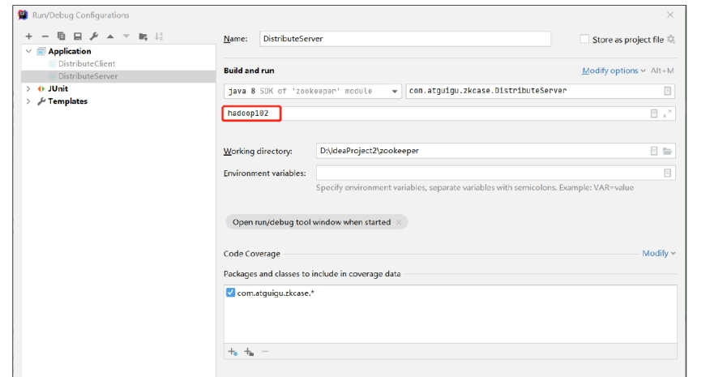

* 1. 客户端代码

客户端代码

获取zookeeper集群的连接，通过zookeeper的构造函数ZooKeeper(connectString, sessionTimeout, new Watcher(){})

客户端通过监听每个节点，具体监听通过getChildren函数，获取其节点位置，以及是否使用初始化的监听函数，true为使用。获取到的都是以列表存在，输出的时候通过遍历实现，输出的还是一些数组格式。将这些数组都封装到一个列表中，最后统一输出列表即可

执行该函数通过延迟函数

因为监听只是在注册的时候生效一次，如果想要一直监听需要在初始化的监听方法中继续调用getServerList(); 继续进行监听

**public class** DistributeClient {  
  
    **private** String **connectString** = **"hadoop102:2181,hadoop103:2181,hadoop104:2181"**;  
    **private int sessionTimeout** = 2000;  
    **private** ZooKeeper **zk**;  
  
    **public static void** main(String[] args) **throws** IOException, KeeperException, InterruptedException {  
        DistributeClient client = **new** DistributeClient();  
  
        // 1 获取zk连接  
        client.getConnect();  
  
        // 2 监听/servers下面子节点的增加和删除  
        client.getServerList();  
  
        // 3 业务逻辑（睡觉）  
        client.business();  
  
    }  
  
    **private void** business() **throws** InterruptedException {  
        Thread.*sleep*(Long.***MAX_VALUE***);  
    }  
  
    **private void** getServerList() **throws** KeeperException, InterruptedException {  
        List<String> children = **zk**.getChildren(**"/servers"**, **true**);  
  
        ArrayList<String> servers = **new** ArrayList<>();  
  
        **for** (String child : children) {  
  
            **byte**[] data = **zk**.getData(**"/servers/"** + child, **false**, **null**);  
  
            servers.add(**new** String(data));  
        }  
  
        // 打印  
        System.***out***.println(servers);  
    }  
  
    **private void** getConnect() **throws** IOException {  
        **zk** = **new** ZooKeeper(**connectString**, **sessionTimeout**, **new** Watcher() {  
            @Override  
            **public void** process(WatchedEvent watchedEvent) {  
  
                **try** {  
                    getServerList();  
                } **catch** (KeeperException e) {  
                    e.printStackTrace();  
                } **catch** (InterruptedException e) {  
                    e.printStackTrace();  
                }  
            }  
        });  
    }  
}

* 1. 效果

客户端进行监听

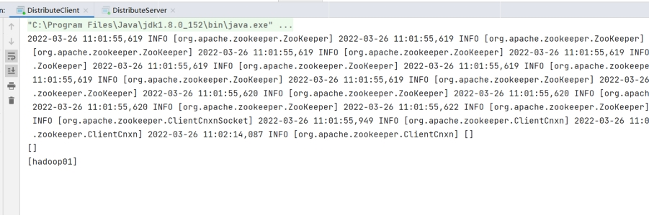

服务端上线：

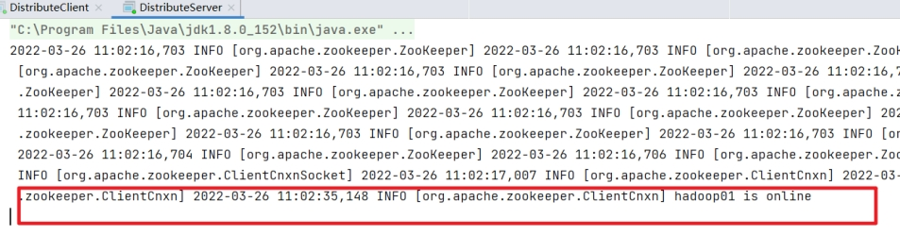

服务端下线：

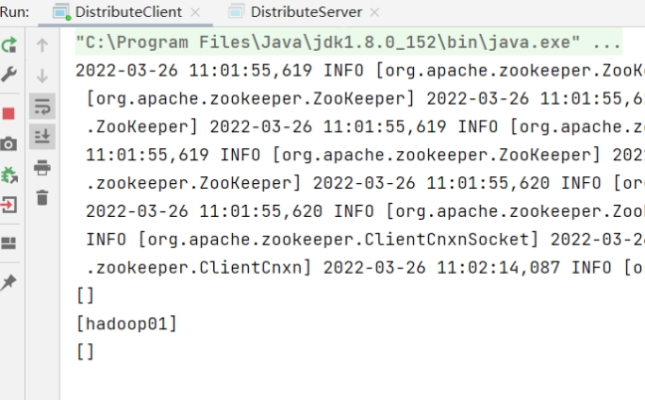

1. 5、Zookeeper分布式锁案例

比如说"进程1"在使用该资源的时候，会先去获得锁，"进程1"获得锁以后会对该资源保持独占

"进程1"用完该资源以后就将锁释放掉，让其他进程来获得锁，那么通过这个锁机制，我们就能保证了分布式系统中多个进程能够有序的访问该临界资源。那么我们把这个分布式环境下的这个锁叫作分布式锁。

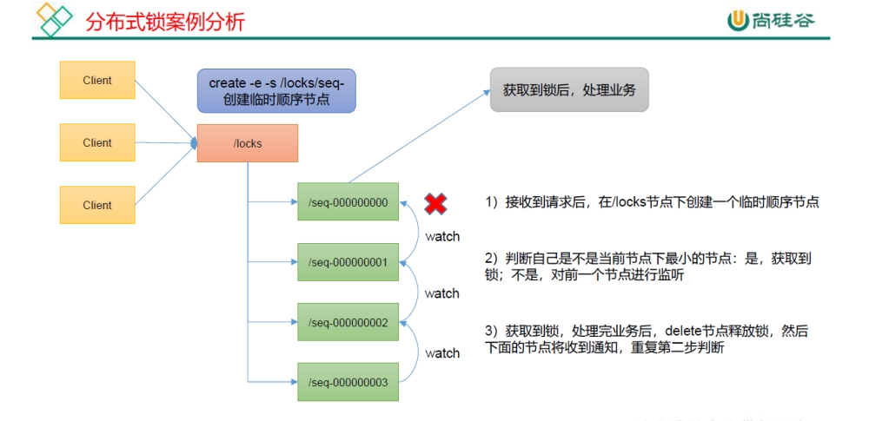

* 1. 原生Zookeeper实现分布式锁
     1. 代码实现

**package** com.ty.zk.case2;  
  
**import** org.apache.zookeeper.*;  
**import** org.apache.zookeeper.data.Stat;  
  
**import** java.io.IOException;  
**import** java.util.Collections;  
**import** java.util.List;  
**import** java.util.concurrent.CountDownLatch;  
  
**public class** DistributedLock {  
  
  
    **private** String **connectString** = **"101.43.146.252:2181"**;  
    **private int sessionTimeout** = 2000;  
    **private** ZooKeeper **zk**;  
    **private** String **waitPath**;  
    **private** CountDownLatch **waitLatch**=**new** CountDownLatch(1);  
    **private** CountDownLatch **connectLatch**=**new** CountDownLatch(1);  
    **private** String **curPath**;  
  
  
    **public** DistributedLock() **throws** IOException, InterruptedException, KeeperException {  
  
        // 获取连接  
        **zk** = **new** ZooKeeper(**connectString**, **sessionTimeout**, **new** Watcher() {  
            @Override  
            **public void** process(WatchedEvent watchedEvent) {  
                // connectLatch  如果连接上zk  可以释放  
                **if** (watchedEvent.getState() == Event.KeeperState.***SyncConnected***){  
                    **connectLatch**.countDown();  
                }  
  
                // waitLatch  需要释放  
                **if** (watchedEvent.getType()== Event.EventType.***NodeDeleted*** && watchedEvent.getPath().equals(**waitPath**)){  
                    **waitLatch**.countDown();  
                }  
            }  
        });  
  
        // 等待zk正常连接后，往下走程序  
        **connectLatch**.await();  
  
        // 判断根节点/locks是否存在  
        Stat stat = **zk**.exists(**"/locks"**, **false**);  
  
        **if** (stat == **null**) {  
            // 创建一下根节点  
            **zk**.create(**"/locks"**, **"locks"**.getBytes(), ZooDefs.Ids.***OPEN_ACL_UNSAFE***, CreateMode.***PERSISTENT***);  
        }  
    }  
  
    //下面是加锁逻辑  
    **public void** lock() **throws** InterruptedException, KeeperException, IOException {  
  
        //首先得到根节点，看根节点是否存在？  
        Stat stat = **zk**.exists(**"/locks"**, **false**);  
        //不存在则创建根节点  
        **if** (stat==**null**){  
            **zk**.create(**"/locks"**,**"locks"**.getBytes(), ZooDefs.Ids.***OPEN_ACL_UNSAFE***, CreateMode.***PERSISTENT***);  
        }  
  
//        创建当前节点  
         **curPath** = **zk**.create(**"/locks/"**+**"seq-"**,**null** , ZooDefs.Ids.***OPEN_ACL_UNSAFE***, CreateMode.***EPHEMERAL_SEQUENTIAL***);  
  
  
        //得到所有节点  
        List<String> children = **zk**.getChildren(**"/locks"**, **false**);  
  
        //如果此时为空，说明刚创建的这一个节点  
        **if** (children.size()==1){  
            **return**;  
        }  
        // 获取节点名称 seq-00000000  
        String thisNode = **curPath**.substring(**"/locks/"**.length());  
        //排序  
        Collections.*sort*(children);  
        //得到当前节点所在的位置  
        **int** index = children.indexOf(thisNode);  
  
        **if** (index==-1){  
            System.***out***.println(**"数据异常"**);  
        }**else if** (index==0){  
            **return**; //如果是处于第一个，前面没有了。可以直接返回  
        }**else** { //否则要监听前一个节点,如果前一个节点删除了则解锁  
            **waitPath** = **"/locks/"** + children.get(index - 1);  
            //也就是给前一个节点加一个监听，监听它的删除状态  
            **zk**.getData(**waitPath**,**true**,**null**);  
            **waitLatch**.await();  
        }  
  
    }  
  
    //解锁逻辑  
    **public void** unkLock() **throws** InterruptedException, KeeperException {  
        **zk**.delete(**curPath**,-1); //版本号随便传一个就行  
    }  
  
  
}

* + 1. 测试

**package** com.ty.zk.case2;  
  
**import** org.apache.zookeeper.KeeperException;  
  
**import** java.io.IOException;  
**import** java.util.concurrent.TimeUnit;  
  
**public class** DistributedLockTest {  
  
    **public static void** main(String[] args) **throws** IOException, InterruptedException, KeeperException {  
        //两个客户端同时获取锁  
        DistributedLock lock1=**new** DistributedLock();  
        DistributedLock lock2=**new** DistributedLock();  
            **new** Thread(() -> {  
                **try** {  
                    lock1.lock();  
                    System.***out***.println(Thread.*currentThread*().getName()+**"\t进入锁"**);  
                    **try** {   TimeUnit.***SECONDS***.sleep(5);   } **catch** (InterruptedException e) { e.printStackTrace(); }  
                    lock1.unkLock();  
                    System.***out***.println(Thread.*currentThread*().getName() +**"\t释放锁"**);  
                } **catch** (InterruptedException e) {  
                    e.printStackTrace();  
                } **catch** (KeeperException e) {  
                    e.printStackTrace();  
                } **catch** (IOException e) {  
                    e.printStackTrace();  
                }  
  
            }, **"t1"**).start();  
  
            **new** Thread(() -> {  
                **try** {  
                    lock2.lock();  
                    System.***out***.println(Thread.*currentThread*().getName()+**"\t进入锁"**);  
                    **try** {   TimeUnit.***SECONDS***.sleep(5);   } **catch** (InterruptedException e) { e.printStackTrace(); }  
                    lock2.unkLock();  
                    System.***out***.println(Thread.*currentThread*().getName() +**"\t释放锁"**);  
  
                } **catch** (InterruptedException e) {  
                    e.printStackTrace();  
                } **catch** (KeeperException e) {  
                    e.printStackTrace();  
                } **catch** (IOException e) {  
                    e.printStackTrace();  
                }  
  
            }, **"t2"**).start();  
    }  
}

* + 1. zk连接慢填坑

直接用ip去连接zk，特别慢。发现是InetAddress.getHostName()这个方法太慢导致。

zk会用ip去换域名（为什么要换域名？），如果ip没被DNS收录的话会很慢。

解决方法：在本地hosts文件添加ip和域名映射（域名随便给）。

* + 1. 总结

1、zk连接需要时间，所以需要等连接完成之后再进行下面的操作。

通过**if** (watchedEvent.getState() == Event.KeeperState.***SyncConnected***)  在初始化监听器中可以得到当前的状态

2、其中监听器中的watchedEvent 可以得到一些当前监听事件相关的信息

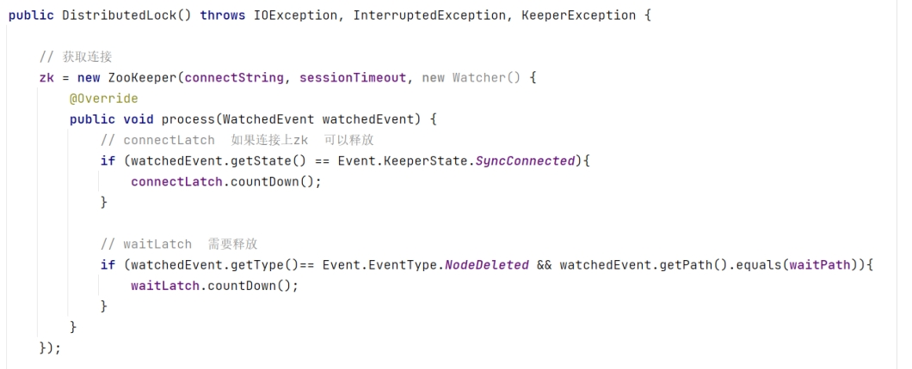

* 1. Curator框架实现分布式锁
     1. 简介

原生的 Java API 开发存在的问题

（1）会话连接是异步的，需要自己去处理。比如使用CountDownLatch

（2）Watch 需要重复注册，不然就不能生效

（3）开发的复杂性还是比较高的

（4）不支持多节点删除和创建。需要自己去递归

curator可以解决上面的问题

* + 1. 依赖

<dependency>

    <groupId>org.apache.curator</groupId>

    <artifactId>curator-framework</artifactId>

    <version>4.3.0</version>

</dependency>

<dependency>

    <groupId>org.apache.curator</groupId>

    <artifactId>curator-recipes</artifactId>

    <version>4.3.0</version>

</dependency>

<dependency>

    <groupId>org.apache.curator</groupId>

    <artifactId>curator-client</artifactId>

    <version>4.3.0</version>

</dependency>

* + 1. 测试

**package** com.ty.zk.case3;  
  
**import** org.apache.curator.framework.CuratorFramework;  
**import** org.apache.curator.framework.CuratorFrameworkFactory;  
**import** org.apache.curator.framework.recipes.locks.InterProcessMutex;  
**import** org.apache.curator.retry.ExponentialBackoffRetry;  
  
**public class** CuratorLockTest {  
  
    **public static void** main(String[] args) {  
  
        // 创建分布式锁1  
        InterProcessMutex lock1 = **new** InterProcessMutex(*getCuratorFramework*(), **"/locks"**);  
  
        // 创建分布式锁2  
        InterProcessMutex lock2 = **new** InterProcessMutex(*getCuratorFramework*(), **"/locks"**);  
  
        **new** Thread(**new** Runnable() {  
            @Override  
            **public void** run() {  
                **try** {  
                    lock1.acquire();  
                    System.***out***.println(**"线程1 获取到锁"**);  
  
                    lock1.acquire();  
                    System.***out***.println(**"线程1 再次获取到锁"**);  
  
                    Thread.*sleep*(5 * 1000);  
  
                    lock1.release();  
                    System.***out***.println(**"线程1 释放锁"**);  
  
                    lock1.release();  
                    System.***out***.println(**"线程1  再次释放锁"**);  
  
                } **catch** (Exception e) {  
                    e.printStackTrace();  
                }  
            }  
        }).start();  
  
        **new** Thread(**new** Runnable() {  
            @Override  
            **public void** run() {  
                **try** {  
                    lock2.acquire();  
                    System.***out***.println(**"线程2 获取到锁"**);  
  
                    lock2.acquire();  
                    System.***out***.println(**"线程2 再次获取到锁"**);  
  
                    Thread.*sleep*(5 * 1000);  
  
                    lock2.release();  
                    System.***out***.println(**"线程2 释放锁"**);  
  
                    lock2.release();  
                    System.***out***.println(**"线程2  再次释放锁"**);  
  
                } **catch** (Exception e) {  
                    e.printStackTrace();  
                }  
            }  
        }).start();  
    }  
  
    **private static** CuratorFramework getCuratorFramework() {  
  
        ExponentialBackoffRetry policy = **new** ExponentialBackoffRetry(3000, 3);  
  
        CuratorFramework client = CuratorFrameworkFactory.*builder*().connectString(**"101.43.146.252:2181"**)  
                .connectionTimeoutMs(2000)  
                .sessionTimeoutMs(2000)  
                .retryPolicy(policy).build();  
  
        // 启动客户端  
        client.start();  
  
        System.***out***.println(**"zookeeper 启动成功"**);  
        **return** client;  
    }  
}

结果：

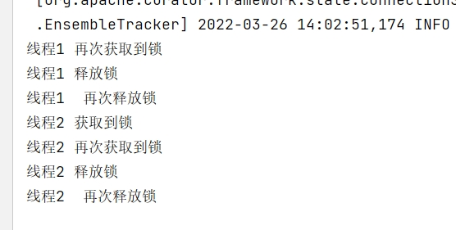

1. 6、企业面试真题（面试重点）
   1. 选举机制

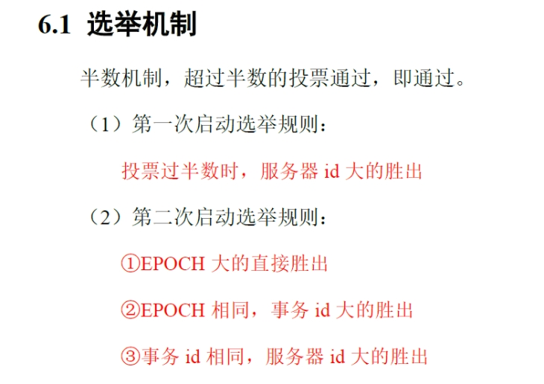

* 1. 集群安装个数

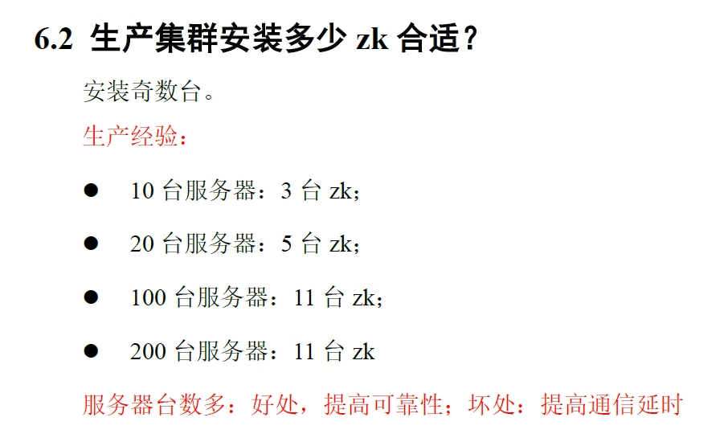

服务器越多写的时候需要同步的时间越长，投票选举的时候表决的时间也就越长

* 1. 常用命令 ls、get、create、delete

1. 8、源码讲解
   1. 看pdf
2. 7、算法基础

这几个算法主要研究数据是如何保持一致性的

假如没有一致性：

比如多台服务器，如果前4台已经同步了数据事务id变成了6，而最后一台还没同步事务id是4（可能是网络异常或者这台出现问题），此时如果客户端直接访问的最后一台

那么得到的数据是不是就是旧的数据

所以一致性问题到底怎么解决的？

* 1. 拜占庭将军问题
  2. Paxos算法

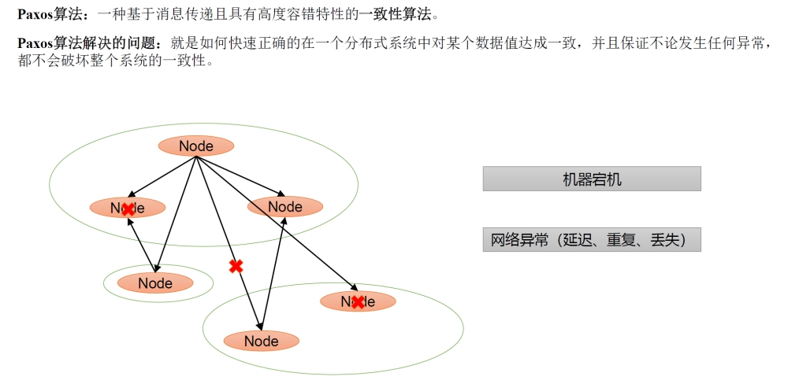

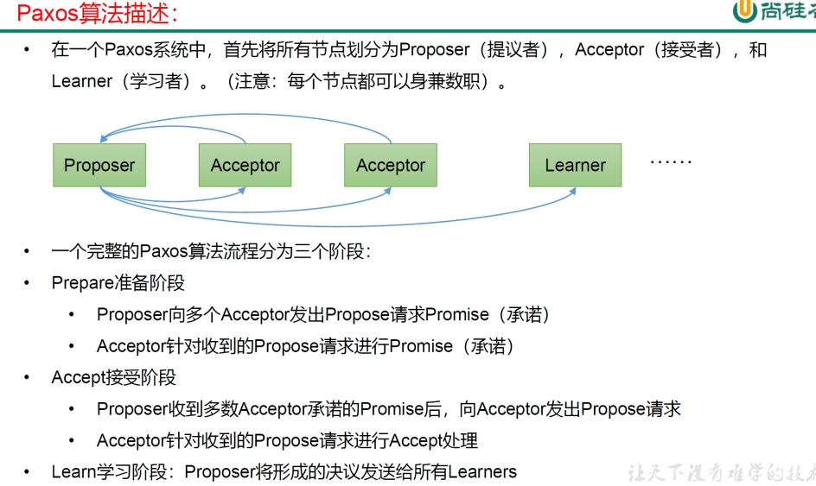

* + 1. 算法流程

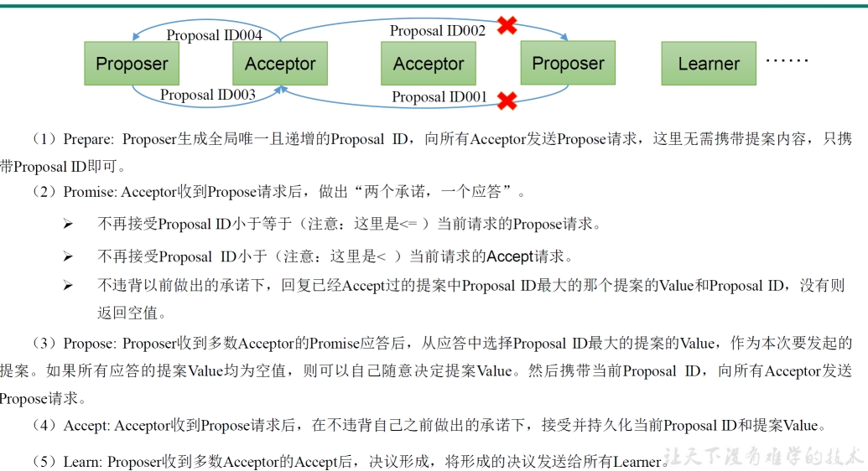

* + 1. 情况1

情况1：

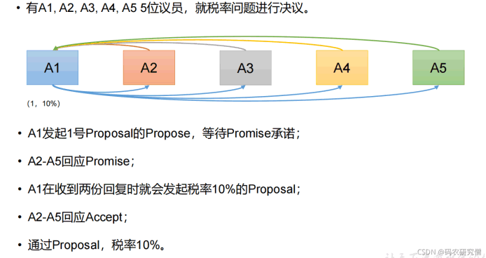

先发起请求，等待承诺，承诺得到回复之后再进行操作

* + 1. 情况2

情况2：A5的覆盖，同时A5做了老大

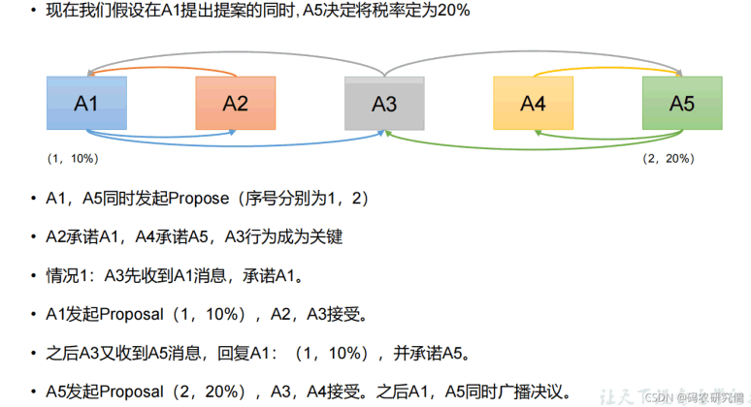

* + 1. 情况3（问题死锁）

情况3：

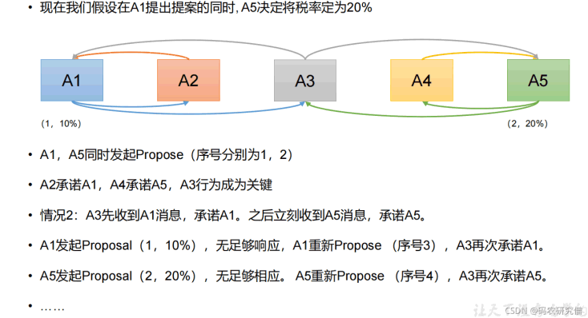

 序号是一个全局的不断递增的，

以上情况是因为多个 Proposers 相互争夺 Acceptor，造成迟迟无法达成一致的情况。针对这种情况。一种改进的 Paxos 算法被提出：从系统中选出一个节点作为 Leader，只有 Leader 能够发起提案。这样，一次 Paxos 流程中只有一个Proposer，不会出现活锁的情况，此时只会出现例子中第一种情况

造成上述死锁的原因就是又多个proposers 可以提出请求 ，于是就出现了下面的ZAB协议

* 1. ZAB协议
     1. 消息广播

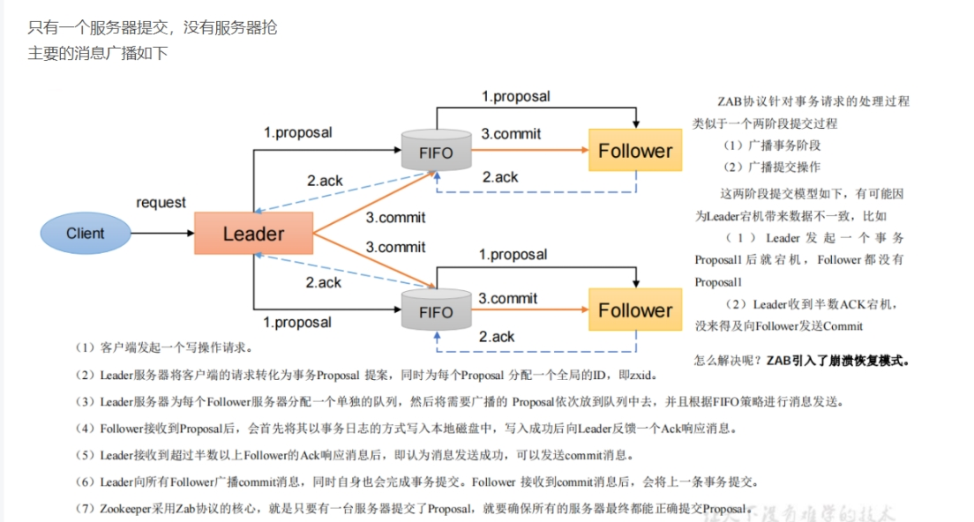

1、发送写请求

2、收到应答确认，在收到过半之后，就执行commit ，让所有的人都执行事务写操作

* + 1. 崩溃恢复

**假设两种服务器异常情况：**

**（1）假设一个事务在Leader提出之后，Leader挂了。**

**（2）一个事务在Leader上提交了，并且过半的Follower都响应Ack了，但是Leader在Commit消息发出之前挂了。**

**Zab协议崩溃恢复要求满足以下两个要求：**

**（1）确保已经被Leader提交的提案Proposal，必须最终被所有的Follower服务器提交。 （已经产生的提案，Follower必须执行）**

**（2）确保丢弃已经被Leader提出的，但是没有被提交的Proposal。（丢弃胎死腹中的提案）**

* + 1. 新leader选举

后开始新的leader的选举

Leader选举：根据上述要求，Zab协议需要保证选举出来的Leader需要满足以下条件：

（1）新选举出来的Leader不能包含未提交的Proposal。即新Leader必须都是已经提交了Proposal的Follower服务器节点

（2）新选举的Leader节点中含有最大的zxid。这样做的好处是可以避免Leader服务器检查Proposal的提交和丢弃工作。

* 1. CAP理论

分布式系统不能同时满足以下三种：

一致性（多个副本之间是否能够保持数据一致的特性）

可用性（系统提供的服务必须一直处于可用的状态）

分区容错性（分布式系统在遇到任何网络分区故障的时候，仍然需要能够保证对外提供满足一致性和可用性的服务）

（也就是说如果有5台机器，就算掉了两台剩下的三台仍然能够提供服务）

这三个基本需求，最多只能同时满足其中的两项，因为P是必须的，因此往往选择就在CP或者AP中

ZooKeeper保证的是一致性和分区容错性

